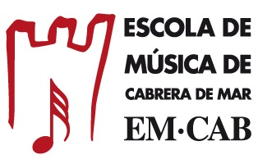

DRETS D’IMATGE PERSONAL

Benvolguts/es,

Segons la normativa vigent sobre els drets d’imatge us sol·licitem la vostra autorització per realitzar fotografies i vídeos durant les activitats organitzades per l’Escola de Música de Cabrera de Mar per tal de poder incloure’ls en la publicació o emissió, sense cap contraprestació, de mitjans escrits, web, audiovisuals, elements de difusió i publicitat, etc. L’Escola de Música de Cabrera de Mar es compromet a no fer un mal ús d’aquest material.

En/Na _________________________________________amb DNI _____________
autoritzo a reproduir les imatges realitzades durant els actes organitzats per l’Escola de Música de Cabrera de Mar.

* En el cas de PARTICIPANTS MENORS D’EDAT:

En/Na _________________________________________amb DNI _____________
autoritzo a reproduir les imatges realitzades durant les activitats organitzades per l’Escola de Música de Cabrera de Mar en què participi el meu fill/a _______________________________________

Perquè així consti, signo:

_________________________,a ___ de _____________ de 20___

En compliment de la LO 15/1999, de 13 de desembre, de Protecció de Dades de Caràcter Personal, l’informem que les dades per vostè facilitades seran objecte de tractament per part de l’Escola de Música de Çabrera de Mar, amb la finalitat de controlar els serveis donats per l’entitat, la gestió interna, comptable-administrativa i enviament d’informació del seu interès. Segons l’anomenada LO 15/1999, vostè podrà exercitar els drets d’accés, rectificació o cancel.lació, enviant una sol.licitud per escrit juntament amb una fotocòpia del seu DNI a l’Escola de Música de Cabrera de Mar, C/ Cinto Verdaguer, 16. Cal Conde, 08349 Cabrera de Mar

ESCOLA DE MÚSICA CABRERA DE MAR
C/ Mossèn Cinto Verdaguer, 16. Cal Conde. 08349 CABRERA DE MAR
www.escolamusicacabrera.org emucabrerademar@gmail.com
Telèfon 93 759 30 51. Horari secretaria: Dilluns a dijous 17h-19h. Dimecres 10h-12h

